BANA LİDER DENİR
Gelişim Alanı: | Sosyal Duygusal
Yeterlik Alanı: | Kişiler Arası Beceriler
Kazanım/Hafta: | Grup çalışmalarında liderlik becerileri gösterir. / 34. Hafta
Sınıf Düzeyi: | 3. Sınıf
Süre: | 40 dk (Bir ders saati)
Araç-Gereçler: | - Çalışma Yaprağı-1  - Çalışma Yaprağı-2  - Çalışma Yaprağı-3  - Etkinlik Bilgi Notu
Uygulayıcı İçin Ön Hazırlık: | - Çalışma Yaprağı-1 etkinlikten önce poster boyutunda çıkarılmalıdır.  - Çalışma Yaprağı-3 sınıftaki öğrenci sayısı kadar çoğaltılmalıdır.
Süreç (Uygulama Basamakları): | - Aşağıdaki açıklama ile etkinlik başlatılır:  “Bugün sizlerle bir liderin kim olduğunu, liderin hangi becerilere sahip olduğunu öğrenecek ve bu becerileri uygulamaya yönelik bir etkinlik yapacağız.”  - Tahtaya “Lider” kelimesi yazılır. Öğrencilere “Bu kelime size ne çağrıştırıyor?” diye sorulur. Alınan cevaplar tartışılır ve aşağıdaki yönerge öğrencilere verilir.  “Çocuklar lider, insanları belli amaçların gerçekleşmesi için toplayan ve bu amaç için harekete geçiren kişidir ve bu kişiler belirli becerilere sahiptir.”  - Poster boyutunda çıkartılan Çalışma Yaprağı-1’i tahtaya yapıştırılır ve öğrencilerle açıklama ve soru paylaşılır:  “Posterde bazı liderlik becerileri yazılı. Şimdi hep birlikte bu liderlik becerilerini inceleyelim. Bu becerilerden hangilerinin anlamlarını biliyorsunuz?"  - Gönüllü öğrencilerin paylaşımlarından sonra öğrencilerin paylaşımlarına ek olarak Etkinlik Bilgi Notundan yararlanılarak Çalışma Yaprağı-1’deki liderlik becerileri açıklanır.  - Öğrencilere öğrenilen bu liderlik becerilerini kullanacağımız bir etkinlik yapılacağı söylenir ve Çalışma Yaprağı-2’deki örnek olay okunur.  - Daha sonra öğrencilere Çalışma Yaprağı-3 dağıtılır ve kendilerini örnek olaydaki arkadaş grubunun lideri olarak düşünmeleri ve soruları buna göre cevaplandırmaları istenir.  - Tüm öğrencilerin yazma işlemi tamamlandıktan sonra öğrencilerden etkinliğe dair paylaşımları alınır ve aşağıdaki tartışma soruları yöneltilir.  - Bir grubun lideri olarak neler yaptınız?  - Grup lideri olmak size neler hissettirdi?  - Hangi liderlik becerilerine sahip olduğunuzu düşünüyorsunuz?  - Günlük hayatınızda hangi liderlik becerilerinizi kullanıyorsunuz?  - Grupta bir lider olmadığı zaman neler olabilir?  - Grup liderinin bir grup için önemi nedir?  - Aşağıdaki açıklama ile süreç sonlandırılır:  “Çocuklar bir grubun lideri olmak liderlik becerilerini kullanarak üstendiğimiz sorumlulukları yerine getirmeyi gerektirir. Liderlik becerilerimizi geliştirdikçe takım çalışmalarında liderlik rolü üstlenebilir ve çalışmalarımızın daha verimli olmasını sağlayabiliriz.”
Kazanımın Değerlendirilmesi: | - Öğrencilerden bugün dersteki örnek olayı veya kendilerinin oluşturdukları bir örnek olayı aile üyeleri ile paylaşmaları ve aile üyelerine liderlik ederek örnek olaydaki sorunu çözmeye çalışmaları istenir. Öğrencilere liderlik deneyimlerini arkadaşları ile paylaşmaları söylenir.
Uygulayıcıya Not: | - Örnek olay sınıftaki problem durumlarına veya uygulayıcının ele almak istediği bir konuya göre değiştirilebilir.  Özel gereksinimli öğrenciler için;  - Çalışma yaprağı-1 daha büyük boyutlarda ve çalışma yaprağı-3 daha büyük puntoda ya da Braille yazı ile hazırlanarak materyallerde uyarlama yapılabilir.  - Liderlik hakkında yapılan açıklamalar daha sade ifade edilerek ve çalışma kağıdı-3‘te yer alan tüm soruların tamamlanması yerine daha az sayıda sorunun yanıtlanması istenerek etkinlik basitleştirilebilir.  - Çalışma kağıdı-3’ün dağıtımında öğrencilerden destek alınarak sosyal çevre düzenlenebilir.
Etkinliği Geliştiren: | Özge Tığlı

Çalışma Yaprağı –1
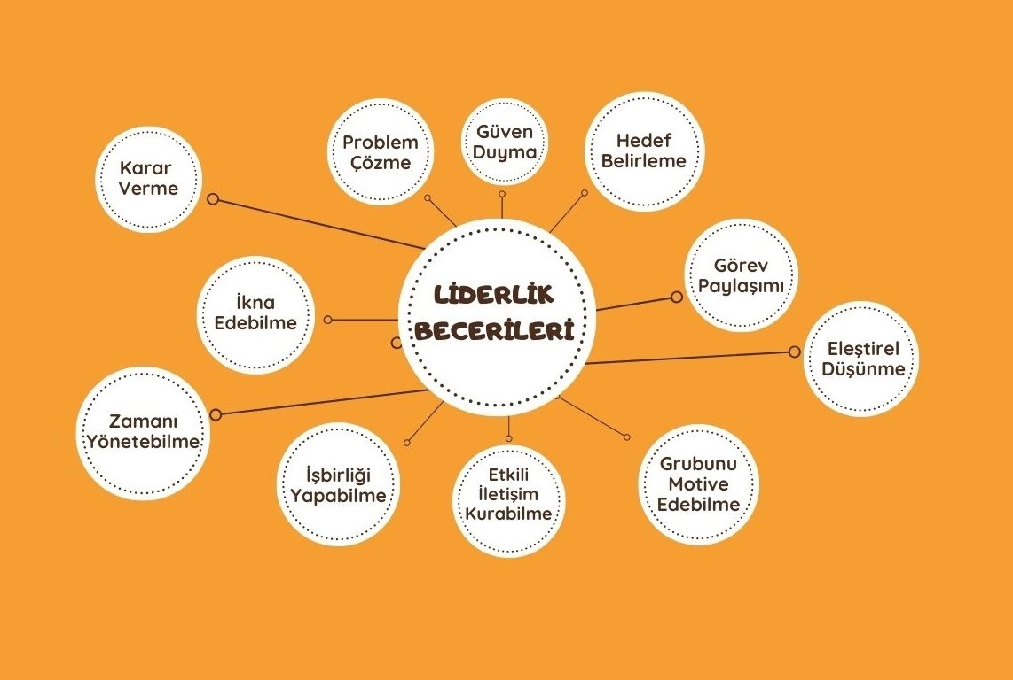

Etkinlik Bilgi Notu

KARAR VERME | Bir iş, durum veya sorun hakkında düşünülerek verilen kesin yargı ya da yapılan seçimdir.
PROBLEM ÇÖZME | Bir problemin tanımlanması, sorunun nedeninin belirlenmesi, çözüm için alternatiflerin seçilmesi ve çözümün uygulanmasıdır.
GÜVEN DUYMA | Bir şeye inanmak, ondan emin olmaktır.
HEDEF BELİRLEME | Varılmak istenen noktanın belirlenmesidir.
GÖREV  PAYLAŞIMI | Ortada olan görevlerin kişiler arasında paylaştırılmasıdır.
İKNA EEDEBİLME | Bir konuda birini ya da birilerini inandırabilmektir.
ZAMANI YÖNETEBİLME | Zamanın belirli etkinlikler arasında nasıl paylaştıracağını organize etme ve planlama sürecidir.
İŞBİRLİĞİ YAPABİLME | Birden fazla kişinin aynı amaç doğrultusunda birlikte çalışmasıdır.
ETKİLİ İLETİŞİM KURABİLME | Karşıdaki kişiyi ilgiyle dinlemek, kendini ifade edebilmek,  empati kurabilmek (Kişinin kendisini karşısındaki kişinin yerine koyabilmesi), hoşgörülü ve önyargısız davranmak vb.dir.
GRUBUNU MOTİVE ETME | Grubun belirli bir konu üzerinde isteklenmesini sağlamaktır.
ELEŞTİREL DÜŞÜNME | Bir konuyu pek çok yönüyle ele alarak kanıtları değerlendirmektir.

Kaynakça
Ogurlu, Ü. (2012). Liderlik becerileri geliştirme programının üstün zekâlı olan ve olmayan öğrencilerin liderlik becerilerine etkisi. İstanbul Üniversitesi, İstanbul.

Çalışma Yaprağı–2

Dün akşam yakın arkadaşların ile haberleştiniz ve bir parka gidip basketbol oynamaya karar verdiniz. Ertesi gün planlanan saatte buluştunuz ve yola koyuldunuz. Yol gittikçe kısaldı ve basketbol oynayacağınız parka doğru yaklaştınız. Yürümeye devam ederken bir yerlerden arka arkaya ve oldukça yüksek bir miyavlama sesinin geldiğini fark ettiniz. Hepiniz durdunuz ve sesin nereden geldiğini anlamaya çalıştınız. Etrafta bakınmaya başladığınız anda bir kedinin ağacın dalında sıkışmış olduğunu ve bu nedenle sürekli miyavladığını fark ettiniz. Grup arkadaşlarınız ile ne yapacağınızı bilemediniz ve birbirinize bakakaldınız.

Çalışma Yaprağı–3

